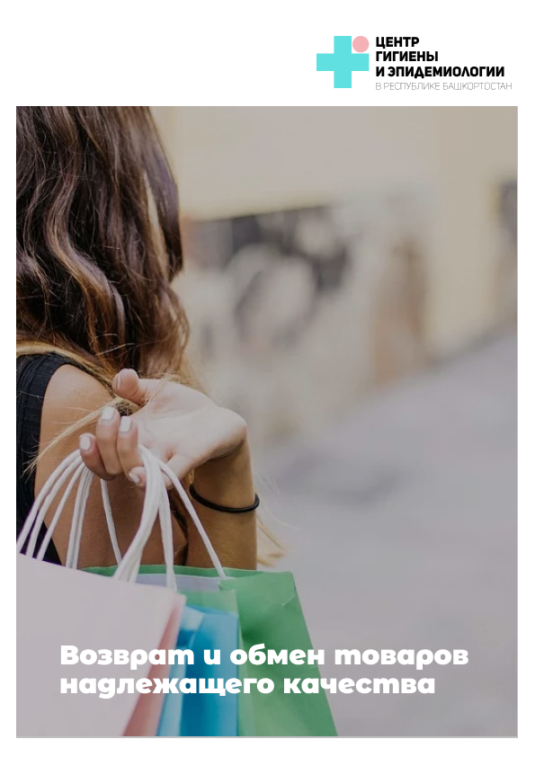
Возврат и обмен товаров надлежащего качества
Рекомендуем быть внимательными и ответственно подойти к покупке товаров, т.к. существуют мнение, что любую покупку возможно вернуть в магазин в течение 14 дней.
Покупатель вправе обменять непродовольственный товар надлежащего качества, т.е. без недостатков, в течение 14 дней, не считая дня его покупки. Товар подлежит обмену, если не подходит по форме, габаритам, фасону, расцветке, размеру или комплектации.
Должны быть соблюдены следующие условия:
- товар не был в употреблении,
- сохранены его товарный вид, потребительские свойства, пломбы, фабричные ярлыки,
- имеется товарный чек или кассовый чек либо иной подтверждающий оплату указанного товара документ.
В случае, если аналогичный товар отсутствует в продаже на день обращения покупателя к продавцу, покупатель вправе требовать возврата уплаченной за указанный товар денежной суммы.

Важно помнить, что не все товары подлежат обмену или возврату в течение 14 дней, если они не подходят по определенным параметрам.
Постановлением Правительства РФ от 19 января 1998 г. № 55 утвержден Перечень непродовольственных товаров надлежащего качества, не подлежащих возврату или обмену на аналогичный товар других размера, формы, габарита, фасона, расцветки или комплектации:
- Товары для профилактики и лечения заболеваний в домашних условиях (предметы санитарии и гигиены из металла, резины, текстиля и других материалов, инструменты, приборы и аппаратура медицинские, средства гигиены полости рта, линзы очковые, предметы по уходу за детьми), лекарственные препараты.
- Предметы личной гигиены.
- Парфюмерно-косметические товары.
- Текстильные товары (хлопчатобумажные, льняные, шелковые, шерстяные и синтетические ткани, товары из нетканых материалов типа тканей - ленты, тесьма, кружево и другие); кабельная продукция (провода, шнуры, кабели); строительные и отделочные материалы (линолеум, пленка, ковровые покрытия и другие) и другие товары, отпускаемые на метраж.
- Швейные и трикотажные изделия (изделия швейные и трикотажные бельевые, изделия чулочно-носочные).
- Изделия и материалы, полностью или частично изготовленные из полимерных материалов и контактирующие с пищевыми продуктами (посуда и принадлежности столовые и кухонные, емкости и упаковочные материалы для хранения и транспортирования пищевых продуктов, в том числе для разового использования).
- Товары бытовой химии, пестициды и агрохимикаты.
- Мебель бытовая (мебельные гарнитуры и комплекты).
- Ювелирные и другие изделия из драгоценных металлов и (или) драгоценных камней, ограненные драгоценные камни.
- Автомобили и мотовелотовары, прицепы и номерные агрегаты к ним; мобильные средства малой механизации сельскохозяйственных работ; прогулочные суда и иные плавсредства бытового назначения.
- Технически сложные товары бытового назначения, на которые установлены гарантийные сроки (станки металлорежущие и деревообрабатывающие бытовые; электробытовые машины и приборы; бытовая радиоэлектронная аппаратура; бытовая вычислительная и множительная техника; фото- и киноаппаратура; телефонные аппараты и факсимильная аппаратура; электромузыкальные инструменты; игрушки электронные, бытовое газовое оборудование и устройства; часы наручные и карманные механические, электронно-механические и электронные, с двумя и более функциями).
- Гражданское оружие, основные части гражданского и служебного огнестрельного оружия, патроны к нему.
- Животные и растения.
- Непериодические издания (книги, брошюры, альбомы, картографические и нотные издания, листовые изоиздания, календари, буклеты, издания, воспроизведенные на технических носителях информации).

Однако указанные товары ненадлежащего качества, т.е. имеющие недостатки, подлежат обмену/возврату с учетом особенностей, предусмотренных законодательством.

За дополнительной консультацией Вы вправе обратиться в
Консультационный центр для потребителей
ФБУЗ «Центр гигиены и эпидемиологии в
Республике Башкортостан»

РЕЖИМ РАБОТЫ:
пн. – чт. с 09:00 до 17:35,
пт. – с 09:00 до 17:10,
обед 13:00-13:30,
сб. и вс. – выходные дни
тел. +7 (347) 2878518

тел. Единого консультационного центра Роспотребнадзора
8 (800) 555 49 43.
Адрес: г. Уфа, ул. Цюрупы, 25
e-mail: fguzrb_zpp@mail.ru
z_zpp@02.rospotrebnadzor.ru

